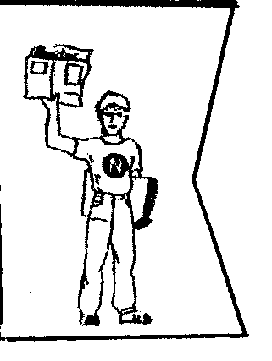
NOVITAS №3 26.10.11
( внутришкольная газета)
Газета-
наши глаза
и руки.
Помощь ежедневная
в ежедневной работе.
В.В.Маяковский

Слово редактора
Последняя неделя до окончания I четверти. Мы даже толком и не успели понять, как быстро она пролетела. А сейчас уже начинаются контрольные работы. Так что, все постараемся закончить эту четверть только с хорошими отметками!

Хроника:
- 11 октября - начало дежурств по постам у 10-11 классов;
- 13 октября - собрание классных руководителей;
- 15 октября - посвящение в пятиклашки;
Троеборье; Дискотека.
-22 октября - посвящение в журналисты пресс – центра «Novitas»
Итоги троеборья:
7-8 класс 9 – 11 класс
I - 8 «б» I – 10 «а»
II - 8 «а» II – 10 «б»
III- 7 «б» III – 11 «в»

Клуб «Ключ»
Кулууппут руководителя – Ким Мария Васильевна, кини оскуола библиотекаря. Кулууппут президенэ – Мугурова Надя, онтон вице – президеннарбыт Семенова Даша уонна Санникова Сардаана. «Ключ» о5олоругар барыбытыгар значоктаахпыт уонна членскай билиэттээхпит. Ити билиэппитинэн кинигэ ыларбытыгар быhа киирэбит.
Клубка сылдьар о5олорго барыларыгар тэтэрээттээхтэр. Ол тэтэрээккэ кинилэр аахпыт кинигэлэрин авторын, аатын, жанрын уонна хаhыс чыыhыла5а аахпыттарын бэлиэтэнэллэр.
17.10 чыыhыла5а биhиги саңа о5олору кѳрγстγбут уонна 11-тэри атаардыбыт. Учуутал кγнγгэр бэйэ оңоhук открытка бэлэхтээбиппит уонна хоhоон аахпыппыт.
Биhиги хас чиэппэр бγтγγтэ γѳрэнээччи учебнигын хайдах туруктаах илдьэ сылдьарын бэрибиэркэлиибит. Ону таhынан библиотекаттан «аа5арга» диэн кинигэ уларсан баран биэрбэтэх о5олортон кинигэлэри хомуйабыт. Оскуола таhымыгар араас мероприятиялары ыытабыт, холобур, «поле –чудес», кулун тутар 8 кунугэр – «Кэрэчээнэ Куо», олунньу 23 кγнγгэр – уолаттарга кγрэхтэhии ыытабыт.
Мин бэйэм былырыын эмиэ сылдьыбытым, онон быйыл эмиэ сылдьар былааннаахпын.
Николаева Сайаана 6 «а» кылаас

Мин сайыңңы сынньалаңым
Мин аатым Егорова Анидора. Мин 5 кылаас γѳрэнээччитэбин. Сайын, «Хоту» диэн лаа5ырга бара сылдьыбытым, ол лаа5ыр Дьокуускай куоракка баар. Онно мин убайым Алеша уонна эдьиийим Ива буолан бара сылдьыбыппыт. Ити лаа5ырга оонньоон – кѳрγлээн, минньигэстик аhаан сылдьыбыппыт. Ити таhынан индиискэй уңкуугэ дьарыктааччылар.
Лаа5ырга бассейн, душ уонна ванна баар этэ. Биир кγн душтанабыт, нѳңγѳ кун ваанналанабыт, онтон сал5ыы бассейңа сѳтγѳлээччибит. Ардыгар, биhигини туустаах хоско киллэрэн эмтээччилэр.
Ити лаа5ырга сылдьан мин элбэх дьγѳгэлэнним – атастанным. Биир γчγгэй нуучча табаарыстаммытым, кини аата Дима, биир сыл миигиттэн улахан. Дима миигин нууччалыы γчγгэйдик саңарарга γѳрэппитэ.
Мин сайыңңы сынньалаңмын эhиил эмиэ итинник туhалаахтык атаарыахпын ба5арабын.
Егорова Анита 5 кылаас
Мин кылааhым о5олоро
Биhиги 5 кылаас о5олоро сγγрбэ биэспит. Кыргыттар – уон биирбит, онтон уолаттар – уон тγѳттэр. Классоводпут аата Валентина Николдаевна, кини биhиэхэ нучча тылын уонна литературатын γѳрэтэр. Кылласпар мин саамай истин, дьγѳгэлэрим Оля Иванова, Семенова Валерия уонна Семенова Сайыына.
Кунун айыы биэстии – алталыы уруоктаахпыт. Кылааска саңа кэлбит о5олор: мин, Оля Иванова Мэйиктэн, Лена Михайлова Хомустаахтан, Афоня Слепцов Чукурдаахтан, Сеня Петров Ύѳhээ – Бγлγγттэн сылдьабыт.
Мин наhаа γчγгэй кылаастаахпын.
Шологонова Лира 5 кылаас
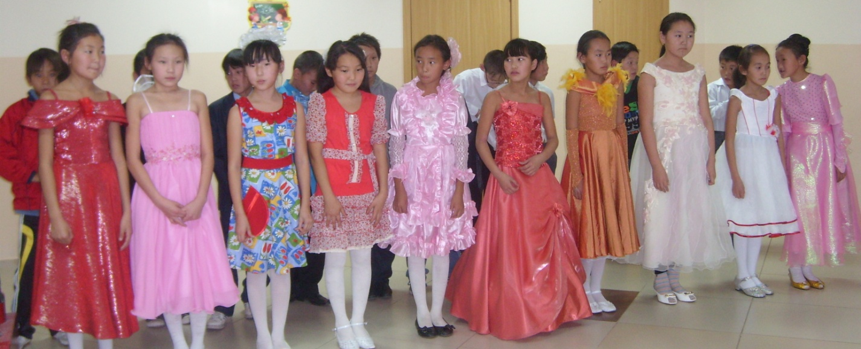

Мин дьиэ кэргэним
Биhиги дьиэ кэргэңңэ тѳрдγѳбγт. А5ам Алексеев Дмитрий Николаевич, тутууга γлэлиир, кини 12 о5олоох ыалга γhγс о5оннон тѳрѳѳбγт. Ийэм Марсысова Вера Николаевна , дьиэ хаhаайката, кини сэттэ о5олоох ыалга γhγс о5олоро буолар. Мин биир бырааттаахпын, кини аата Ваня. Иккиэн Хоро орто оскуолатыгар γчγгэйдик γѳрэнэбит. Биhиги эhээлэрбит, эбээлэрбит «Yлэ тыыл» бэтэрээннэрэ. Биhиги бырааппынаан Ванялыын эбээлэрбитин, эhээлэрбитин ааттарын γйэтитэр гына γѳниэхпитин, γлэлиэхпитин ба5арабыт.
Мин дьиэ кэргэммин олуhун таптыыбын.

Марсысова Туйаара 6 «б» кылаас

***
Восточная прелесть, Незаменимая королева
Вот она сама есть, Назвать ее просто – Ева.
Берегись ее обмана Все что хочет берет
Беги или убежит она. Вот еще, она врет.

Красивая натура,
Красит все и «ура!»
Потом все будет обратно,
Покурит она неоднократно.
Михайлова Сахая 9 «а» класс

Ийэм амарах сурэ5э
Ийэкээм амарах сγрэ5э
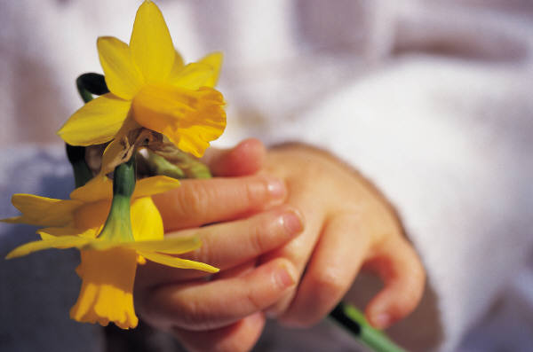
Миэхэ угуйар,
Сγрэ5им тэбиитэ
Миигин угуттуур,
Олуhун таптыыбын эйиигин,
Бу эйиэхэ анаан
Хоhооммун суруйабын.
Куруук γѳрэ-кѳтѳ,
Мичилийэн ыллаххына
Мин сγрэ5им астынар.
Сγрэх сылааhа миэхэ,
Эйиэхэ баар буолар
Ол гынан баран,
Эн ыраах бардаххына
Куруук ахтабын, саныыбын
Олуhун кγγтэбин.
Ийэкээм барахсан
Мин эйиигин
Хайдах γѳрдэбин?
Мин билэбин
Эн миэхэ γѳрэ5и ба5ара5ын,
Ийэкээм эйиэхэ
Yѳрγγлээх кγннэри элбэтиэм,
Ба5а санаа5ын толоруом.
Семенова Уйгу 6 «а» кылаас

***
Ийэ диэн кγндγ,
Кэрэттэн кэрэ.
Сымна5ас майгыта,
Кγлγмγрдэс мичээрэ.
Олоххо тапталы,
Бар дьоңңо махталы,
Эйэ5эс буоларга
Эйэни буларга
Сырдыкка эрэ γѳрэтэр,
Yтγѳ5э эрэ угуйар.
Ийэ диэн киhи истиң до5оро.
Егорова Изольда 9 «а» кылаас

Бокса тренерыттан боппуруостар
Толору аатың – суолуң?
-Захаров Алексей Николаевич
Уопсайа хас о5о эрчиллэрий?
-22 о5о баар.
Хас курэхтэhиигэ сырыттыгытый?
- Быйыл икки курэхтэhиигэ, ол эрэн соро5ор сылга 13 – 14 курэхтэhиигэ сылдьарбыт ирдэнэр.
Курэхтэhиилэргэ хайдах о5олору илдьэ бара5ыный?
- Оннук улахан туох да быраабылата суох. Ким ба5алаах, ким кыахтаах ол барсар.
Бу соторутаа5ыта куорат Намыгар бара сылдьыбыккыт, туох ситиhиилээх кэллигитий? Хороттон ким бара сылдьыбытай?
- А5ыс о5о путевканнан бара сылдьыбыттара.Ύѳhээ – Бγлγγ аатыттан кыттыбыт о5олортон 60киилэ ыйааhыннаахтарга Данилов Вася – 2 миэстэ уонна Иванов Ваня – 2 миэстэ буолтара.Оттон Хороттон Федоров Гоша барбыта. Бастаан киирэт саамай кγγстээх о5о5о тγбэhэн туораабыта. Онтон хайдах кыттыбыккыт диэтэххэ, киhи киhиргиирэ суох да буоллар, син бэркэ айаннаан иhэбит.
Саңа о5олору ыла5ыт дуо?
- Ба5алаах о5ону барыларын ылабыт, ылбат бырааппыт суох.
Онтон кыргыттар киириэхтэрин сѳп дуо?
- Кыргыттары ылыахха сѳп эрээри , уолаттар ыhыллан хаалыахтара дии саныыбын. Ол эрэн ылыахпын сѳп.
Боппуруостарбар эппиэттээбитин иhин махтал, γлэ5эр ситиhиилэри, о5олорун !
- Эhиэхэ эмиэ махтал, хаhыаккыт куруук γγнэ-сайда турдун!
Егорова Маша 8 «а» кыласс

Васильев Вася «Тγγкээңңэ баран кэлии»
- Тγγкээңңэ туох сыаллаах - соруктаах барбыккытый?
Былыргы кыыллар уңуохтарын кѳрдγγ диэн барбыппыт.
- Салайааччынан кимнээх барбыттарай?
Салайааччыларынан саха тылын уонна литературатын учуутала Бабаранова Евдокия Николаевна уонна история учуутала Бестинова Мария Васильевна илдьэ сырыттылар
- Хас буолан барбыккытый?
О5олор: Н.Слава, Х.Байаар, И.Толя, С.Айаан, Ф.Ваня, Л.Ваня, П. Проня, Н. Айсен уонна мин, ону тэңэ салайааччыларбыт
- Хайдах айаннаан тиийбиккитий?
Тиийэ охсоору, айаммытым ѳйдѳѳбѳккѳ да хаалбыппыт, оттон кэлимээри айаммыт дьэ уhун этэ
- Тѳhѳ бэккэ сырыттыбыт дии санаатың?
Yчγгэй бѳ5ѳ буо, элбэ5и, саңаны биллибит – кѳрдγбут
- Тугу булбуккутуй?
Биhиги мамонт тииhин уонна бизон тѳбѳтγн булбуппутугар улаханнык соhуйбуппут, сѳхпγппγт. Ону таhынан тыатаа5ы ата5ын суолун уонна саа5ын кѳрбγппγт.
Васильева Сахая 7 «а» кылаас

Хаһыат тахсар 2004 сыл, тохсунньу ыйтан.  Тахсар нэдиэлэ аайы,  Даталарга анал  сыһыарыылаах. | Хаһыат оскуола нуучча тылын кабинетыгар таныллар.  Салайааччы:  Попова В.Н. | Матырыйаалы хомуйдулар корреспонденнар:  Никифорова Алёна, Николаева Сайаана, Егорова Анита, Шологонова Лира,Марсысова Туйаара, Михайлова Сахая,Семенова Уйгу, Егорова Изольда,Егорова Маша, Васильева | Бүгүңңү нүөмэри таһаардылар: Чочанова Наташа, Михайлова Сахая

